Thỏa thuận đình chiến thương mại Mỹ -Trung và việc giảm thuế trong 90 ngày có ý nghĩa gì đối với thương mại toàn cầu

Shipping and freight resources
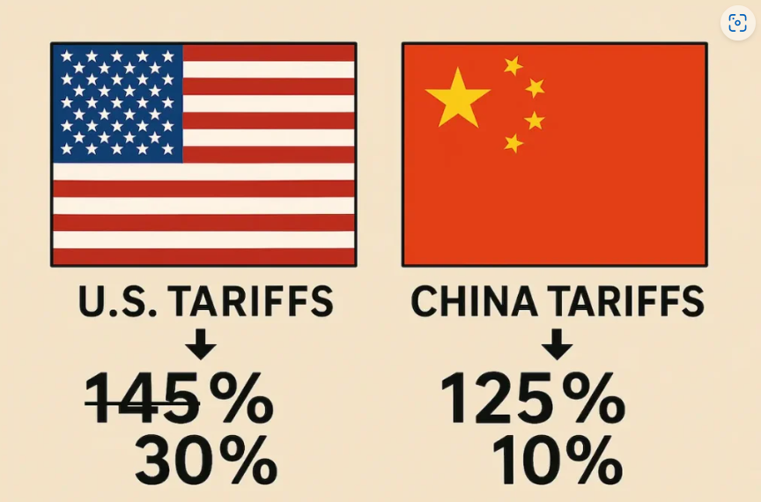
Trong một diễn biến đáng kể, Mỹ và Trung Quốc đã đồng ý tạm dừng 90 ngày trong cuộc chiến thương mại đang diễn ra của họ, được đánh dấu bằng việc giảm đáng kể thuế quan của "Ngày giải phóng".
Thỏa thuận này, đạt được trong các cuộc đàm phán cấp cao tại Geneva, nhằm mục đích giảm leo thang căng thẳng đã làm gián đoạn thị trường toàn cầu và chuỗi cung ứng.
Những điểm nổi bật chính của thỏa thuận:
- Giảm thuế quan: Mỹ sẽ giảm thuế đối với hàng hóa Trung Quốc từ 145% xuống 30%, còn Trung Quốc sẽ giảm thuế đối với hàng nhập khẩu của Mỹ từ 125% xuống 10%.
- Thời hạn: Các đợt giảm này sẽ có hiệu lực vào ngày 14 tháng 5 năm 2025 và kéo dài trong 90 ngày.
- Tiếp tục đàm phán: Cả hai quốc gia đã cam kết thảo luận liên tục để giải quyết các vấn đề kinh tế và thương mại rộng hơn và thiết lập mối quan hệ bền vững hơn và cùng có lợi.
Khi công bố thỏa thuận, Bộ trưởng Tài chính Mỹ Scott Bessent được cho là đã nói rằng "Sự đồng thuận từ cả hai phái đoàn vào cuối tuần này là không bên nào muốn tách rời nhau. Những gì đã xảy ra với mức thuế quan rất cao này tương đương với lệnh cấm vận và không bên nào muốn điều đó. Chúng tôi muốn thương mại, chúng tôi muốn thương mại cân bằng hơn và tôi nghĩ rằng cả hai bên đều cam kết đạt được điều đó".
Ý nghĩa đối với thương mại toàn cầu
Phản ứng tích cực của thị trường: Theo tờ New York Post, thông báo đã dẫn đến sự gia tăng trên thị trường chứng khoán toàn cầu, với mức tăng đáng kể được quan sát thấy trong các lĩnh vực công nghệ và bán lẻ.
Cứu trợ cho các doanh nghiệp: Việc giảm thuế quan tạm thời dự kiến ​​sẽ giảm bớt một số gánh nặng tài chính cho các doanh nghiệp, đặc biệt là những doanh nghiệp trong lĩnh vực sản xuất và nông nghiệp bị ảnh hưởng tiêu cực bởi chiến tranh thương mại.
Ổn định chuỗi cung ứng: Việc nới lỏng thuế quan có thể dẫn đến sự ổn định được cải thiện trong các chuỗi cung ứng toàn cầu, vốn đã bị gián đoạn do căng thẳng thương mại leo thang.
Tất nhiên, có một kỳ vọng rộng rãi rằng sẽ có sự gia tăng nhanh chóng và đáng kể trong hoạt động vận chuyển hàng hóa từ Trung Quốc sang Mỹ dựa trên lượng đơn hàng tồn đọng mà các nhà nhập khẩu Mỹ đã và đang giữ lại.
Maersk, công ty có cổ phiếu cũng được báo cáo là đã tăng hơn 12% cùng với cổ phiếu 14% của Hapag-Lloyd, đã thừa nhận với BBC rằng thỏa thuận Mỹ-Trung này là một bước đi đúng hướng và hy vọng rằng điều này sẽ đặt nền tảng cho một thỏa thuận lâu dài và sẽ tạo ra khả năng dự đoán dài hạn trên thị trường.
Các nhà khai thác tàu biển, nhiều công ty trong số họ đã thực hiện các chuyến chạy rỗng do khối lượng hàng trước đó đã giảm, hiện sẽ chạy đua để khôi phục các dịch vụ. Điều này tất nhiên sẽ không diễn ra ngay lập tức vì vị trí và mức độ sẵn sàng của các tàu, tình trạng có cầu sẵn tại cảng sẽ đóng vai trò trong việc khôi phục năng lực nhanh ra sao. Liệu cuộc khủng hoảng này có thể khiến giá cước tăng hay không thì vẫn chưa được biết.
Lạc quan thận trọng
Mặc dù thỏa thuận náy đánh dấu một bước tiến tích cực hướng tới giải quyết các tranh chấp thương mại, nhưng điều quan trọng cần lưu ý là:
- Là biện pháp tạm thời: Thời hạn 90 ngày cho thấy đây là một thỏa thuận tạm thời và khả năng leo thang trở lại vẫn còn nếu không đạt được tiến triển đáng kể trong giai đoạn này.
- Các vấn đề cơ bản vẫn tồn tại: Những bất đồng cơ bản về các vấn đề như quyền sở hữu trí tuệ, tiếp cận thị trường và mất cân bằng thương mại tiếp tục đặt ra thách thức đối với một giải pháp toàn diện.
- Cần cải cách cơ cấu: Sự ổn định lâu dài trong quan hệ thương mại Mỹ - Trung có thể sẽ đòi hỏi những điều chỉnh chính sách đáng kể và cải cách cơ cấu từ cả hai bên.
Kết luận
Việc giảm thuế quan trong 90 ngày giữa Mỹ và Trung Quốc tạo ra cơ hội cho cả hai quốc gia tham gia vào các cuộc đàm phán có ý nghĩa nhằm giải quyết các vấn đề thương mại lâu dài.
Mặc dù việc giảm thuế mang lại sự cứu trợ tạm thời, nhưng nó cũng tạo ra động lực mới sẽ thử thách sự năng động của các chủ hàng, hãng tàu, chính quyền cảng và 3PL.
Bây giờ là lúc lập kế hoạch cho các tình huống, phối hợp chặt chẽ với các nhà cung cấp và nhà cung cấp dịch vụ logistic, đồng thời theo dõi năng lực và biến động giá cước theo thời gian thực.
Đây không phải là hồi kết của các căng thẳng thương mại. Đây là một sự tạm dừng - và là một sự tạm dừng có rủi ro cao. Những gì ngành hàng hải thực hiện trong 90 ngày này có thể định hình phần còn lại của câu chuyện vận tải hàng hóa năm 2025.
Trong khi phản ứng tức thời của thị trường là tích cực, tiến triển bền vững sẽ phụ thuộc vào khả năng của cả hai nước trong việc đạt được một thỏa thuận toàn diện và lâu dài.
Các bên liên quan toàn cầu đang theo dõi chặt chẽ diễn biến, hy vọng là thỏa thuận ngừng bắn này sẽ mở đường cho một môi trường thương mại quốc tế ổn định và hợp tác hơn.
------------------------

